68. ČESKO-SLOVENSKÉ FARMAKOLOGICKÉ DNY
5. - 7. 9. 2018
Hradec Králové

Vážené kolegyně, kolegové, Milí přátelé,

touto první informací bych si Vás jménem organizačního výboru dovolil srdečně pozvat do Hradce Králové na naši pravidelnou společnou akci, 68. Farmakologické dny. Konference se bude konat 5.9. - 7. 9. 2018.

Detailní informace budou průběžně zveřejňovány a upřesňovány na webových stránkách – adresa bude upřesněna 30. 3. 2018. Níže jsou uvedeny první detaily.

Těším se na setkání s Vámi v našem věnném městě Českých královen. Budeme poctěni, pokud si pro naši konferenci rezervuje termín ve svém kalendáři.

Za organizační výbor

Stanislav Mičuda

Místo konání:

Výukové centrum v areálu Fakultní nemocnice
Univerzita Karlova
Lékařská fakulta v Hradci Králové
Sokolská 581
500 05 Hradec Králové
Česká republika

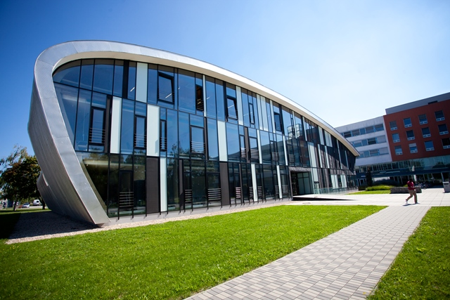

Termín konání:

5. – 7. 9. 2018

Další důležité termíny

30. 3. 2018 – otevření web stránek konference, zahájení registrace a rezervace
ubytování
15. 5. 2018 – ukončení časné registrace
20. 6. 2018 – ukončení sběru abstrakt

Kontakt

prof. MUDr. Stanislav Mičuda, Ph.D.
Ústav farmakologie
Lékařská fakulta Univerzity Karlovy
Šimkova 870
500 03 Hradec Králové
e-mail: micuda@lfhk.cuni.cz
tel. +420 495 816 233

